**Муниципальное автономное общеобразовательное учреждение МАОУ-СОШ№3**

**Внеклассное мероприятие «Неделя математики»**

**Подготовила: учитель математики**

**Хакимова Наталия Николаевна**

**1 квалификационная категория**

**2020г.**

**ГО Верхняя Пышма**

“Предмет математики настолько серьёзен,

что полезно не упускать случаев делать его

немного занимательным”.

Б. Паскаль

Активизация внеклассной деятельности по математике призвана не только пробуждать и поддерживать у учеников интерес к предмету, но и желание заниматься ею дополнительно, как под руководством учителя во внеурочное время, так и при самостоятельной познавательной деятельности. Одной из форм внеурочной работы по предмету является неделя математики.

Проведение предметных недель в нашей школе стало традицией. В подготовке плана проведения недели участвуют учителя математики и инициативная группа из учеников, проявляющих интерес к математике. Заранее продумывается план проведения мероприятий, недели за две все оповещаются о плане работы на предметной неделе. При составлении плана мероприятий учитываются возрастные и психологические особенности развития учеников. В течение недели проводятся математические КВНы, конкурсы, викторины, вечера. Предлагаемая неделя математики предполагает большую подготовительную работу – подготовка математических проектов. Поэтому с темами проектов обучающиеся знакомятся заранее (так как идея проведения такого мероприятия «вынашивалась» достаточно долгое время). Неделя заканчивается общешкольным математическим вечером или общешкольной линейкой, на которой подводятся итоги, награждаются победители.

**Цели:** создание условий для развития интереса у учащихся к математике.

Образовательные: закрепить знания учащихся по математике, полученные в школе, в игровой, занимательной форме.

Развивающие: развивать у учащихся логическое мышление, память, речь, смекалку, любознательность, наблюдательность, используя умственно-гимнастические упражнения и задачи, формировать умения и навыки работы с учебной и энциклопедической литературой с целью поиска необходимого материала для выпуска стенгазеты, составления кроссворда, написания доклада, реферата, создания проекта.

Воспитательные: воспитывать у учащихся веру в свои силы; стремление к проявлению собственной инициативы; воспитывать умение работать в коллективе и выслушивать товарищей, воспитание культуры коллективного общения; адекватно реагировать на полученные результаты.

**Подготовительный этап.**

Перед проведением недели математики была проведена подготовительная работа. На школьном пресс-центре было повешено объявление о проведении предметной недели.

|  |
| --- |
| **Внимание! Внимание!**  С 26 января по 2 февраля объявляется НЕДЕЛЯ МАТЕМАТИКИ.  Будут проведены математические викторины и конкурсы: конкурс рисунков и поделок из геометрических фигур; конкурс стихотворений и сказок о математике собственного сочинения; конкурсы математических газет и проектов |

Учащимся с 1 по 11 класс были предложены темы математических проектов, которые обучающиеся готовили под руководством учителей математики и классных руководителей в течение трёх месяцев (список тем можно было расширить по желанию учащихся).

|  |
| --- |
| **Темы проектов для 1-4 классов:**  - «Пальцевый счёт»  - «Математика и музыка – родные сёстры»  - «Арабские цифры – некоторые теории происхождения начертания»  - «Возникновение цифр и арифметических знаков» |
| **Темы проектов для 5-6 классов:**  - «Загадочное число π»  - «Старинные меры»  - «Арабские цифры»  - «Математика в живописи»  - «В глубь веков или как считали древние»  - «Великолепная семёрка»  - «Власть десятки» |
| **Темы проектов для 7-8 классов:**  - «Арифметика – наука о числах»  - «Свойства функций в пословицах и поговорках»  - «Математика в живописи»  - «Геометрия в моде»  - «Возникновение геометрии»  - «Великие гении прошлого» |
| **Темы проектов для 9-11 классов:**  - «Симметрия в архитектуре»  - «А.С.Пушкин и математика»  - «Без карандаша и компьютера»  - «Великие женщины-математики»  - «Геометрические паркеты»  - «Признаки делимости»  - «Методы извлечения квадратного корня» |

За две недели до начала мероприятия вывешивается план проведения:

|  |
| --- |
| **Понедельник**  - Открытие Недели математики  ***- Начальная школа*** – Классный час на тему «В мире геометрии», викторина (проводят обучающиеся 10 класса)  ***- 5-11 классы*** – Классный час на тему «Женщины математики» (сообщение подготовлено обучающимися 10 класса) |
| **Вторник**  - Подготовка выпуска математических газет  - 5-11 классы – викторина в течение дня |
| **Среда**  - Конкурс рисунков, поделок, стихов «Математические фантазии» |
| **Четверг**  - Конкурс математических газет |
| **Пятница**  - Защита математических проектов (1-6 классы) |
| **Понедельник**  - Защита математических проектов (7-11 классы) |
| **Вторник**  - Работа оргкомитета мероприятия, подготовка Грамот победителям и Сертификатов участникам |
| **Среда**  **Подведение итогов Недели математики** |

**Вопросы для викторин** (математическая викторина в начальной школе проводится обучающимися 10 класса)

|  |
| --- |
| **Математическая викторина 1 класс**  1. У трех геометрических фигур, лежащих на столе, 10 вершин. Сколько на столе треугольников и прямоугольников?  2. В коробке сидело 8 котят. Сколько коробок нужно еще взять, чтобы рассадить их по 2 котёнка в каждую?  3. В спортивной раздевалке 2 пары ботинок и 6 пар сапог. Сколько обуви на левую ногу?  4. У Димы было 4 апельсина. Он дал четырем друзьям по 1 апельсину, а они ему по половинке. У кого больше?  5. Целая дыня и полдыни весят 3 кг. Сколько весит целая дыня?  6. Сколько нужно цветных квадратиков для каждой стороны кубика?  7. Какое число лишнее: 8, 6, 5, 4, 2?  8. Кате 4 года, а Тане 7 лет. Сколько лет станет Тане, когда Кате будет 7 лет?  9. Две сливы весят, как одно яблоко. Что тяжелее: 5 слив или 3 яблока?  10. К остановке подъехали: троллейбус, трамвай и автобус. В каком порядке они стоят, если автобус — не первый, а трамвай – не третий и не первый?  **Ответы:** 1. Два треугольники и один прямоугольник. 2. Три. 3. Восемь. 4. У Димы. 5. Два килограмма. 6. Шесть. 7. Пять. 8. Десять. 9. Яблоки. 10. Троллейбус, трамвай, автобус. **Ответы к ребусам:**  Минус Число Уравнение Ответ Пример Задача Периметр Степень Знаменатель Квадрат Виет |
| **Математическая викторина 2 класс**  1. От дома до колодца 15 метров. Юра принес три ведра воды. Сколько метров он при этом прошел?  2. На сколько, станет больше или меньше карандашей, если взять 2 раз по 6 карандашей, а положить 3 раза по 4 карандаша?  3. В бочке 26 ведер воды. Из нее забрали 17 ведер. Сколько необходимо ведер воды долить, чтобы в бочке стало 30 ведер воды?  4. Начало сказки «Снежная королева» на 20 странице, а конец – на 50. Сколько страниц нужно прочить?  5. Не вычисляя, а рассуждая, скажи, как изменится значение выражения 35 + 29, если одно слагаемое уменьшить на 18, а второе – увеличить на 22?  6. Найди уменьшаемое: ** — 18 -10 +14 = 80.  7. У Максима и Жени наклеек поровну. Максим дал Жене 15 наклеек. На сколько, больше стало наклеек у Жени, чем у Максима?  8. В поезде 22 вагона. Класс расположился в 11 вагоне. Сколько вагонов перед ними и сколько за ними?  9. Какое число меньше 29, от которого можно отнять 3 раза по 9?  10. Для игры в «Кочки» положили 6 обручей с интервалом в 1 метр. Какое расстояние между первым и последним обручем?  **Ответы:**1. Девяносто. 2. Ничего не изменится. 3. Двадцать одно ведро. 4. Тридцать одну. 5. Увеличится на четыре. 6. Девяносто четыре. 7. На тридцать. 8. Десять и одиннадцать. 9. Двадцать восемь. 10. Пять метров. **Ответы к ребусам:** Минус Число Уравнение Ответ Пример Задача Периметр Степень Знаменатель Квадрат Виет |
| **Математическая викторина 3 класс**  1. Если от 100 отнять 28, то результат будет больше в 8 раз нужного числа. Назови это число.  2. Для танца дети стали парами. Оглядевшись, Ира насчитала 6 пар сзади себя и 5 – впереди. Сколько всего детей вышло танцевать?  3. Чтобы получить число 24, какие четыре разных множителя нужно подобрать?  4. Расставляя скобки в выражении: 100 – 20 : 2 + 8, можно получить разные ответы. Где надо поставить скобки, чтобы получить самый маленький ответ?  5. За 30 мин волк пробегает 8 км. Сколько км зверь пробежит за 4 ч?  6. Какое самое маленькое число при делении на 16 дает остаток 1?  7. К числу 20 слева нужно приписать одну цифру так, чтобы новое число поделилось на 7.  8. У Кати 300 р., а у Вики в 4 раза больше. Что нужно сделать Вике, чтобы у девочек стало денег поровну?  9. Нужно найти квартиру, среди других с номерами от 315 до 420. Номер нужной квартиры составляют цифры: 1, 4, 3. Какая это квартира?  10. В трех коробках было 75 кг печенья. После того, как во вторую коробку доложили 15 кг, в них стало одинаковое количество печенья. Сколько кг печенья находилось во 2-ой коробке?  **Ответы:**1. Девять. 2. Всего 24 ребенка. 3. Это: 1, 3, 4, 2. 4. Это: (100 – 20) : 2 + 8 = 48. 5. Путь в 64 км. 6. Семнадцать. 7. Цифру 4 и тогда 420 : 7 = 60. 8. Отдать 450 рублей. 9. Под номером 341. 10. Было 15 кг.  **Ответы к ребусам:** Минус Число Уравнение Ответ Пример Задача Периметр Степень Знаменатель Квадрат Виет |
| **Математическая викторина 4 класс**  1. Было 15 листов белой бумаги. Когда часть из них разрезали на 4 части, то листов стало 33. Сколько разрезали листов?  2. Чтобы найти число, надо от половины разности чисел 6500 и 1500 отнять третью часть суммы чисел 2000 и 4000, а потом умножить на 3. Назови нужное число.  3. Замени буквы подходящими цифрами: m 2 + m m = k m k.  4. Какой знак для сравнения нельзя поставить: 365 дней * 1 год?  5. Может ли получиться четырехзначное число, если сложить два трехзначных числа?  6. Замени звездочки числами: ** дм = *** мм + 1 см.  7. В двух машинах 1400 кг картофеля. Из обеих машин взяли картофеля поровну. Сколько кг его было в каждой машине, если сейчас в первой – 260 кг, а во второй – 380 кг?  8. Чтобы обшить покрывало, бабушка купила 10 м тесьмы. Достаточно ли ей будет такой длины, если ширина покрывала 1800 мм, а длина 220см?  9. Каким был урожай яблок, если на сок ушло половину всех собранных яблок, а остальное - на повидло – 540 кг и на сухофрукты – 980 кг?  10. В котором часу отправился автобус с пассажирами, если на конечный пункт он прибыл в 20 ч 19 мин, а в пути был 125 мин?  **Ответы:**1. Шесть. 2. Одна тысяча пятьсот. 3. Это: 92 + 99 = 191. 4. Больше. 5. Да. 6. Это: 990 мм; 10 дм. 7. Было: 760 кг, 640 кг. 8. Да. 9. Собрали 3040 кг. 10. Отправился в 18 ч 14 мин.  **Ответы к ребусам:** Минус Число Уравнение Ответ Пример Задача Периметр Степень Знаменатель Квадрат Виет |
| **Решите математические ребусы.**  1. Ребусы по математике 2. Ребусы по математике  3. Ребусы по математике 4. Ребусы по математике  5. Ребусы по математике 6. Ребусы по математике  7. Ребусы по математике 8. Ребусы по математике  9.Ребусы по математике 10.Ребусы по математике  11. Viet |

Для 5-11 классов викторина выдаётся на отдельном листе. Учащиеся должны в графе ответ записать предлагаемое решение.

**Математическая викторина 5 класс**

|  |  |  |
| --- | --- | --- |
| **Вопрос** | | **Ответ** |
| 1 | Продолжи числовую последовательность:  135; 9; 246; 12; 357… | **15** |
| 2 | Как с помощью только одной палочки, не ломая её, образовать на столе треугольник? | **Положить палочку на угол стола** |
| 3 | Не меняя порядка цифр, расставьте между цифрами числа 1 2 3 4 5 6 7 8 9, знаки плюсы и минусы, всего три знака, чтобы в результате получилось число 100. | **123 – 45 – 67 + 89.** |
| 4 | Перед вами стоят шесть стаканов: три с водой и три пустых. Дотроньтесь рукой лишь до одного стакана и добейтесь, чтобы пустые и полные стаканы чередовались. ■■■□□□ | **Перелить воду из второго стакана в пятый** |
| 5 | В классе 36 учеников. Мальчиков на 3 больше, чем девочек. Сколько в классе может быть мальчиков и сколько девочек? | **Такого не может быть** |
| 6 | Сколько нулей стоит в произведении натуральных чисел от 10 до 25? | **5 нулей** |
| 7 | Во сколько произведение чисел от 1 до 10 больше произведения чисел от 1 до 5? | **В 5040 раз** |
| 8 | Сочинить стишок с данными рифмами:  Остаток – недостаток ; Частное – опасное;  Свойство – устройство; Копейка – линейка;  Число – весло; Куб – дуб; Скобка – коробка;  Закон – дракон; Задача – удача; Решить – сушить;  Доска – тоска |  |
| 9 | Сколько треугольников изображено?  http://festival.1september.ru/articles/580791/img10.gif | **20** |
| 10 | Перед вами девять равных квадратов, составленных из спичек. Уберите 4 спички так, чтобы получилось пять равных квадратов и не осталось ничего лишнего.  http://festival.1september.ru/articles/580791/img3.gif | http://festival.1september.ru/articles/580791/img4.gif |

**Математическая викторина 6 класс**

|  |  |  |
| --- | --- | --- |
| **Вопрос** | | **Ответ** |
| 1 | Продолжи числовую последовательность:  123; 132; 213; 231; 312… | **321** |
| 2 | Сколько концов у палки? У двух палок? У двух с половиной палок? | **2; 4; 6.** |
| 3 | Записать тремя пятёрками 2, 4 и 5. | **2 = (5 + 5) : 5 4 = 5 – 5 : 5**  **5 = 5 ∙ 5 : 5** |
| 4 | Перед вами стоят шесть стаканов: три с водой и три пустых. Дотроньтесь рукой лишь до одного стакана и добейтесь, чтобы пустые и полные стаканы чередовались.  ■■■□□□ | **Перелить воду из второго стакана в пятый** |
| 5 | Длина бревна 5 метров. В одну минуту от бревна отпиливают по одному метру. Во сколько минут будет распилено всё бревно? | **4 мин.** |
| 6 | У причала стоит корабль, с которого свисает веревочная лестница. От воды до нижней ступеньки 15 см, и между ступеньками по 15 см. Начался прилив. Через сколько минут вода достигнет 3 ступеньку, если за минуту она поднимается на 10 см? | **Никогда, т.к. лестница поднимается вместе с кораблем** |
| 7 | Как-то рано, по утру птицы плавали в пруду.  Белоснежных лебедей было втрое больше, чем гусей, Уток было восемь пар, вдвое больше, чем гагар.  Сколько было птиц всего, если нам еще дано,  Что всех уток и гусей столько, сколько лебедей? | **Всего 56 птиц:**  **гагар 8,уток 16, гусей 8, лебедей 24** |
| 8 | Сочинить стишок с данными рифмами:  Остаток – недостаток; Частное – опасное;  Свойство – устройство; Копейка – линейка;  Число – весло; Куб – дуб; Скобка – коробка;  Закон – дракон; Задача – удача; Решить – сушить;  Доска – тоска. |  |
| 9 | Сколько квадратов изображено?  http://festival.1september.ru/articles/580791/img8.gif | **30** |
| 10 | Составить как можно больше слов из букв слова “ТРЕУГОЛЬНИК” (е=ё). | Рог, руль, толь, рот, кит, горн, уголь, урон, китель, кулон, грек, луг, угол, лот, тор, кон, нуль, уклон, укол, лектор, кретин, тенор, тур, гол, тол, корень, рок, укор, лето, утро, игрек, орел, турне, тир, роль, трель, тон, кот, лень, тело, итог, ролик, кино, раут, гик, ель, тик, олень, кол, енот, трек, ток, куль, крот, лук, гель, лён, урок, корь, лорнет, турок, и т.д. |

**Математическая викторина 7 класс**

|  |  |  |
| --- | --- | --- |
| **Вопрос** | | **Ответ** |
| 1 | Мальчик наловил пауков и жуков – всего 8 штук. Если пересчитать сколько у них ног, то окажется – 54. Сколько пауков и сколько жуков поймал мальчик? | **У пауков – 8 ног, а у жуков по 6 , значит было 3 паука и 5 жуков** |
| 2 | Десять человек обменялись рукопожатиями. Сколько было рукопожатий? | **45** |
| 3 | Крышка стола имеет четыре угла. Один из них отпилили. Сколько стало углов? | **5** |
| 4 | В каком случае мы смотрим на число 3, а говорим 15? | **Когда смотрим на часы, которые показывают 3 часа дня** |
| 5 | Бабушка печет блины. Когда её внук пришёл из школы, то на тарелке лежали 17 блинов и он начал их есть. Пока внук ест 4 блина, бабушка подкладывает на тарелку 3 новых. Внук съел 24 блина. Сколько блинов осталось на тарелке? | **11** |
| 6 | Что больше: произведение всех цифр или их сумма? | **Сумма** |
| 7 | Ужасный вирус пожирает память компьютера. За первую секунду он управился с половиной памяти, за вторую секунду – с одной третью оставшейся части, за третью секунду вирус уничтожил четверть того, что осталось, за четвертую секунду – одну пятую остатка. И тут его спас могучий Антивирус. Какая часть памяти компьютера уцелела? | **Пятая часть** |
| 8 | Сочинить стишок с данными рифмами:  Остаток – недостаток ; Частное – опасное;  Свойство – устройство; Копейка – линейка;  Число – весло; Куб – дуб; Скобка – коробка;  Закон – дракон; Задача – удача; Решить – сушить;  Доска – тоска. |  |
| 9 | Сколько треугольников изображено?  http://festival.1september.ru/articles/580791/img9.gif | **28** |
| 10 | Составьте как можно больше слов из букв слова “ПЛАНИМЕТРИЯ”. |  |

**Математическая викторина 8 класс**

|  |  |  |
| --- | --- | --- |
| **Вопрос** | | **Ответ** |
| 1 | Палку распилили на 12 частей. Сколько сделали распилов? | **11** |
| 2 | Лифт поднимается с первого этажа на третий за 6 секунд. За сколько секунд он поднимется с первого этажа на пятый? | **За 12 секунд** |
| 3 | Крепость обнесена квадратной стеной. Какое минимальное количество солдат потребуется для охраны крепости, чтобы каждую стену охраняли 4 солдата? | **8 солдат** |
| 4 | Что на Руси называли «ломаными числами»? | **Дроби** |
| 5 | Пётр 1 хорошо знал адицию, субстракцию, мультипликацию и дивизию. В его времена эти действия знали далеко не все, и он заставлял изучать это своих сподвижников. Сейчас эти действия знает любой школьник. Как он это называет? Петр Первый хорошо знал адицию, субстракцию,мультипликацию и дивизию. В его времена эти действиязнали далеко не все, и Петр настойчиво заставлял изучатьэто своих сподвижников. Сейчас это знает каждыйшкольник. Как он это называет?Петр Первый хорошо знал адицию, субстракцию,мультипликацию и дивизию. В его времена эти действиязнали далеко не все, и Петр настойчиво заставлял изучатьэто своих сподвижников. Сейчас это знает каждыйшкольник. Как он это называет | **Сложение**  **Вычитание**  **Умножение**  **Деление** |
| 6 | Переложите одну спичку так, чтобы равенство стало верным.   |  |  |  | | --- | --- | --- | |  | Вопрос |  | | 1 | VII + III = V |  | | 2 | V = II = VIII |  | | 3 | VI = X + I |  | | 4 | VII = IV + I |  | | |  |  |  | | --- | --- | --- | |  | Вопрос | Ответ | | 1 | VII + III = V | VII –III=IV или VII + III = X | | 2 | V = II = VIII | X = II + VIII | | 3 | VI = X + I | VI = V+ I | | 4 | VII = IV + I | VII = V + II | |
| 7 | Из слова «АРИФМЕТИКА» нужно составить как можно больше слов. | Акр Камера Кит Мера Мир Рама Риф Тик Ферма Ар Кара Кифара Мерка Миф Рама Рифма Тир Фирма Арка Карат Крем Метка Мрак Река Тара Тиф Фрак Арфа Карта Мак Метр Рак Ритм Тариф Фа Икра Катер Марка Метрика Ракета Ритмика Тема Фара |
| 8 | Сочинить стишок с данными рифмами:  Остаток – недостаток; Частное – опасное;  Свойство – устройство; Копейка – линейка;  Число – весло; Куб – дуб; Скобка – коробка;  Закон – дракон; Задача – удача; Решить – сушить; Доска – тоска. |  |
| 9 | Разрежьте прямоугольник по прямой линии на две части так, чтобы из них можно было сложить треугольник. |  |
| 10 | Сколько треугольников изображено?  http://festival.1september.ru/articles/580791/img10.gif | **20** |

**Математическая викторина 9 класс**

|  |  |  |
| --- | --- | --- |
| **Вопрос** | | **Ответ** |
| 1 | Стенные часы отбивают 6 ударов за 30 секунд. За сколько времени эти часы отобьют 12 ударов в полдень или полночь? | **За 66 секунд** |
| 2 | Сколько прямых можно провести между двумя точками? | **Бесконечное множество** |
| 3 | Во сколько раз лестница на 6-й этаж дома длиннее лестницы на 2-й этаж этого же дома? | **В 5 раз** |
| 4 | Перед вами стоят шесть стаканов: три с водой и три пустых. Дотроньтесь рукой лишь до одного стакана и добейтесь, чтобы пустые и полные стаканы чередовались. ■■■□□□ | **Перелить воду из второго стакана в пятый** |
| 5 | В магазине стоит очередь. Один и тот же человек оказался пятым с конца и третьим с начала. Сколько всего человек в очереди? | **7 человек** |
| 6 | Из слова «КАЛЬКУЛЯТОР» нужно составить как можно больше слов. |  |
| 7 | Как называется множество точек угла, равноудаленных от его сторон? | **Биссектриса** |
| 8 | Сочинить стишок с данными рифмами:  Остаток – недостаток; Частное – опасное;  Свойство – устройство; Копейка – линейка;  Число – весло; Куб – дуб; Скобка – коробка;  Закон – дракон; Задача – удача; Решить – сушить; Доска – тоска. |  |
| 9 | Сколько квадратов изображено?  http://festival.1september.ru/articles/580791/img8.gif | **30** |
| 10 | Переложите одну спичку так, чтобы равенство стало верным.   |  |  |  | | --- | --- | --- | |  | Вопрос |  | | 1 | VII + III = V |  | | 2 | V = II = VIII |  | | 3 | VI = X + I |  | | 4 | VII = IV + I |  | | |  |  |  | | --- | --- | --- | |  | Вопрос | Ответ | | 1 | VII + III = V | VII –III=IV или VII + III = X | | 2 | V = II = VIII | X = II + VIII | | 3 | VI = X + I | VI = V+ I | | 4 | VII = IV + I | VII = V + II | |

**Математическая викторина 10-11 класс**

|  |  |  |
| --- | --- | --- |
| **Вопрос** | | **Ответ** |
| 1 | Можно ли считать равными прямоугольные треугольники, если у них соответственно равны гипотенузы? | **Нет** |
| 2 | Если бы завтрашний день был вчерашним, то до воскресенья осталось бы столько дней, сколько прошло от воскресенья до вчерашнего дня. Какой сегодня день? |  |
| 3 | Сумма и произведение четырех целых чисел равна 8. Что это за числа ? | **1, 1, 2, 4** |
| 4 | Буквы разбиты на группы следующим образом:  1 группа: А, Д, Л, М,П,Т,Ф,Ш.  2 группа: В,Е,З,К,С,Э,Ю.  3 группа: Ж,И,О,Х,Н  4 группа: Б,Г,Р,У,Ц,Ч,Ь,Ы,Я.  Требуется определить принцип, по которому произведена эта разбивка. | буквы, включенные в первую группу, обладают осевой симметрией (и только осевой симметрией), причем ось симметрии у них вертикальна. Буквы второй группы обладают осевой и только осевой симметрией, но ось симметрии у них горизонтальна. Буквы 3 группы обладают центральной симметрией. Буквы 4 группы - несимметричные фигуры. |
| 5 | Три кошки за три минуты ловят трех мышей. Сколько нужно кошек, чтобы за 100 минут поймать 100 мышей? | **3** |
| 6 | Каких два натуральных числа, если разделить большее из них на меньшее, дают в результате столько же, сколько получится при их умножении? | **Большим числом будет любое натуральное число, а меньшим – единица.** |
| 7 | Из слова «АРИФМЕТИКА» нужно составить как можно больше слов. | Акр Камера Кит Мера Мир Рама Риф Тик Ферма Ар Кара Кифара Мерка Миф Рама Рифма Тир Фирма Арка Карат Крем Метка Мрак Река Тара Тиф Фрак Арфа Карта Мак Метр Рак Ритм Тариф Фа Икра Катер Марка Метрика Ракета Ритмика Тема Фара |
| 8 | Сколько треугольников изображено?  http://festival.1september.ru/articles/580791/img10.gif | **20** |
| 9 | Переложите одну спичку так, чтобы равенство стало верным.   |  |  |  | | --- | --- | --- | |  | Вопрос |  | | 1 | VII + III = V |  | | 2 | V = II = VIII |  | | 3 | VI = X + I |  | | 4 | VII = IV + I |  | | |  |  |  | | --- | --- | --- | |  | Вопрос | Ответ | | 1 | VII + III = V | VII –III=IV или VII + III = X | | 2 | V = II = VIII | X = II + VIII | | 3 | VI = X + I | VI = V+ I | | 4 | VII = IV + I | VII = V + II | |
| 10 | Перед вами девять равных квадратов, составленных из спичек. Уберите 4 спички так, чтобы получилось пять равных квадратов и не осталось ничего лишнего.  http://festival.1september.ru/articles/580791/img3.gif | http://festival.1september.ru/articles/580791/img4.gif |

На классных часах обучающиеся 10 класса рассказывали о женщинах-математиках.

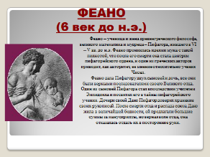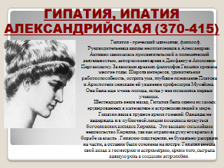

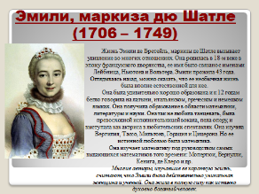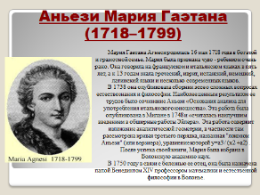

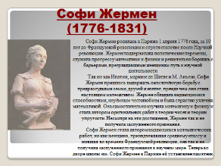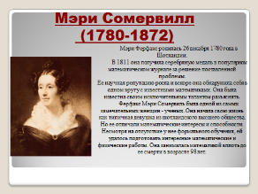

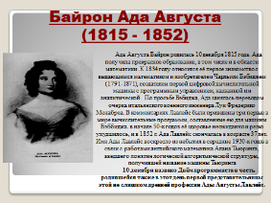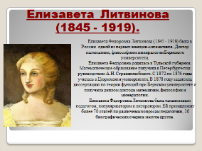

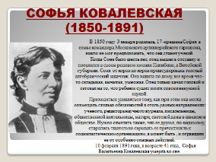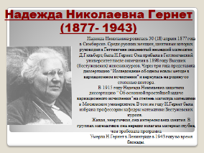

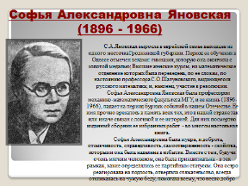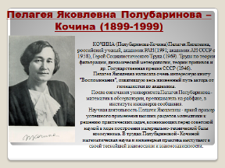

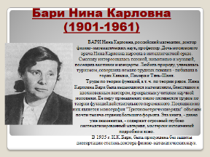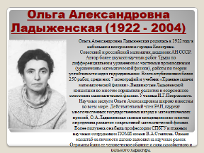

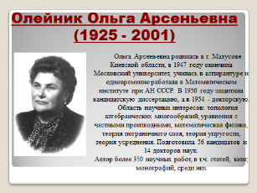

В течение всей недели оформляется ПРЕСС-ЦЕНТР.

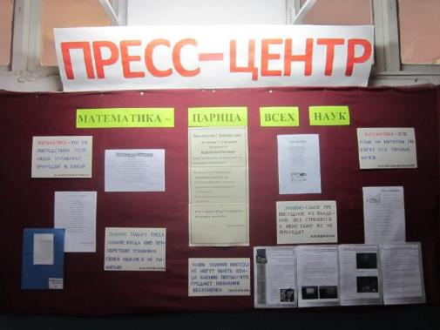

Для конкурса рисунков мы оформили стенд, на котором были представлены все рисунки. Также была оформлена выставка поделок.

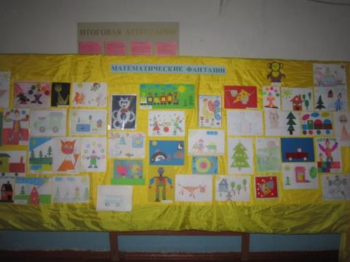

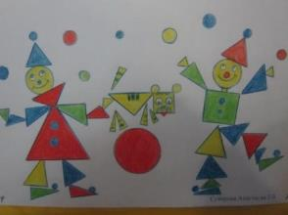 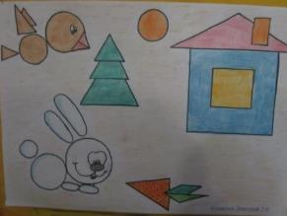

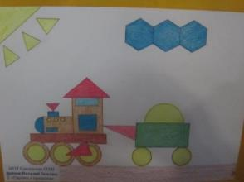 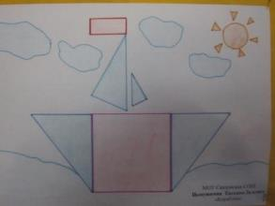

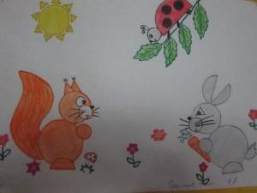 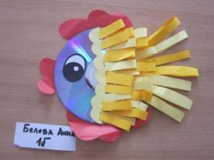

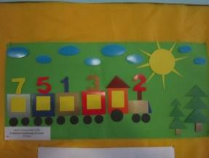 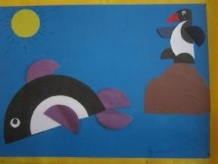

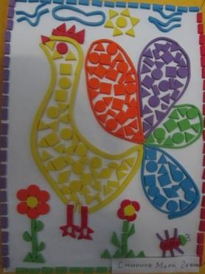 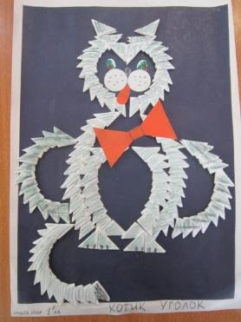

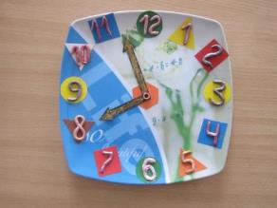 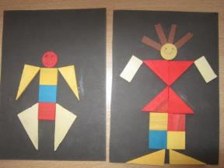

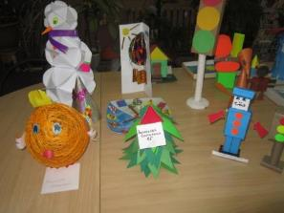 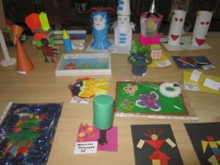

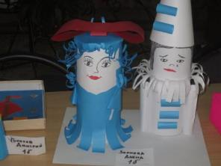 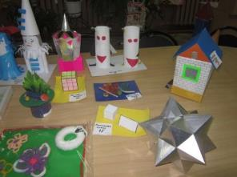

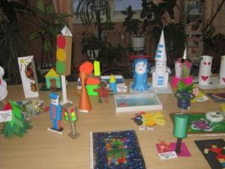

Все приняли участие в конкурсе математических газет, стихов и сказок собственного сочинения.

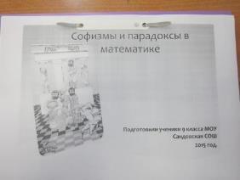 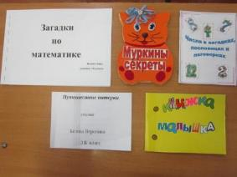

|  |  |
| --- | --- |
| **Стихотворение о математике.**  Я математику люблю –  Прилежно я её учу.  Письмо и чтение не забываю –  Как же я задачу прочитаю!  Интересно изучать,  Вычитать и прибавлять.  Разделить и умножать.  Сколько яблок мне отдать.  Про себя не забывать.  Сколько нужно мне пройти  От пункта А до Б найти пути  И не знаю я ещё секрет,  Как поделить всем поровну конфет.  В общем тут как не крути –  На математике все сходятся пути!  ***Белова Анна, ученица 1б класса*** | **Изучайте математику!**  В школе изучают  Множество наук,  И каждый получает  Хороших знаний круг.  Ты знаешь математику?  Спрошу я у тебя.  Делить и умножать  Ты научись сперва.  Для площади квадрата  Есть формула своя.  Учитель скажет: Выучи!  Она тебе нужна.  Научишься ты многому:  Считать и вычислять,  Задачи на смекалку  Логически решать.  У каждого способности  С рождения даны.  Спеши ты развивать их.  И верный путь найди!  ***Якубова Зарема, 3а класс*** |
| Математика – урок,  От него нам будет толк.  Цифры будем мы учить,  Будем умными ходить.  Знакомство с математикой  У нас проходит в школе.  Прибавим и отнимем,  Умножим и разделим.  Где больше и где меньше  Мы знаем без труда,  И день без математики  У нас уже беда!  ***Скобочкина Полина, 1б класс*** | **Любимый урок – математика.**  Я математику люблю,  Я с математикой дружу.  Люблю решать задачки я,  И знаю всю таблицу умножения.  Решу любой пример я,  Как на сложение, так и на вычитание.  Любой отрезок начерчу,  И треугольник и квадрат.  Я с математикой дружу  И математику люблю.  ***Фёдорова Настя, 3а класс*** |
| **Математика**  Математика – великая наука!  Математика в жизни нам очень нужна!  На уроке мы изучаем много,  Даётся нам не всегда она.  Делим числа на число,  Вычитаем, умножаем,  Делим, складываем.  Ставим знаки: «больше»,  «Меньше» или, может быть, «равно».  И правила, и формулы –  Всё так легко забыть.  Но всё ж без математики  Нам невозможно жить!!!  ***Садовников Илья, 3а класс*** | **Математика**  Математика всегда  Интересна и сложна.  Вот задача про машины.  Скорость надо их узнать.  И углы мы транспортиром  Научились измерять.  В третьем классе проходили  Дроби мы обычные.  Ну а завтра нам расскажут  И про десятичные.  И примеры мы решаем  Всё труднее с каждым днём.  Математику все любим.  Без неё ведь пропадём.  ***Колосова Юлия, 5а класс*** |

**Сценарий защиты проектов**

**(1-6 классы)**

**Ведущий:**

***С тех пор, как существует мирозданье,***

***Такого нет, кто не нуждался б в знанье.***

***Какой мы не возьмем язык и век -***

***Всегда стремился к знанью человек…***

**Ведущий:** Мы рады приветствовать всех собравшихся. Приветствуем всех,

**Тех, кто учит математику,** **Тех, кто учит математике,  
Тех, кто любит математику,  
Тех, кто ещё не знает,** **Что может любить математику.** **Наш вечер математики посвящается вам.**

Вы заметили?

 Мы стали больше считать.  Считаем убытки и доходы, считаем дни и деньги, считаем количество ошибок и число пустых обещаний. И даже больше стали доверять расчётам астрологов, чем  здравому смыслу.

 В любом случае напрашивается  вывод о том, что жизнь без математики немыслима, а математика без жизни мертва.

Почему торжественность вокруг?   
Слышите, как смолкла речь?   
Это о царице всех наук   
Начинаем мы сегодня вечер.   
 Не случайно ей такой почет.   
 Это ей дано давать ответы,   
 Как хороший выполнить расчёт   
 Для постройки здания, ракеты.   
Есть о математике молва,   
Что она в порядок ум приводит,   
Потому хорошие слова   
Часто говорят о ней в народе.   
 Ты нам, математика, даёшь   
 Для победы трудности закалку,   
 Учится с тобою молодёжь   
 Развивать и волю, и смекалку.   
И за то, что в творческом труде   
Выручаешь в трудные моменты,   
Мы сегодня искренне тебе   
Посылаем гром аплодисментов!

**Ведущий:** На вопрос „Для чего изучают математику?“ – замечательно ответил ещё в 13 веке английский философ Роджер Бэкон: **„Тот, кто не знает математики, не может узнать ни какой другой науки и даже не может обнаружить своего невежества“.**

**МАТЕМАТИКА ПОВСЮДУ – ТОЛЬКО ГЛАЗОМ ПОВЕДЁШЬ**

**И ПРИМЕРОВ СРАЗУ УЙМУ ТЫ ВОКРУГ СЕБЯ НАЙДЁШЬ.**

Сегодня замечательный день и всех нас ждёт удивительное событие, праздник открытий: “Конкурс проектов по математике”. Девизом нашего конкурса послужат слова великого математика Б.Паскаля: “Величие человека в его способности мыслить”. На этом разрешите открыть торжественную часть нашего праздника.

«Музыка есть таинственная арифметика души: она вычисляет сама того не сознавая»

                                      Готфрид Лейбниц.

     Слушая музыку, мы попадаем в волшебный мир звуков. Решая задачи, погружаемся  в строгое пространство чисел. И никогда  не задумывались о том, что мир звуков и пространство чисел издавна соседствуют друг с другом.

Связь математики и музыки обусловлена как исторически, так и внутренне, несмотря на то, что математика - самая абстрактная из наук, а музыка - наиболее отвлеченный вид искусства.

Приятные для слуха созвучья подчиняются простым математическим законам, математическая точность музыки всегда была и остается её неотъемлемым свойством.      Математика неизбежно диктует музыке свои законы, как относительно нотной записи, так и относительно построения. Но центральной фигурой композиции все равно выступает человек, его переживания, настроения, которые предсказать математически очень сложно.

        Своё отношение к математике и музыке учёные высказывались в своих личных переписках. Так, к примеру, Лейбниц в письме Гольдбаху пишет: “Музыка есть скрытое арифметическое упражнение души, не умеющей считать”. На что Гольдбах ему отвечает: “**Музыка** – это проявление скрытой **математики**”.

Однако, одним из первых, кто попытался выразить красоту музыки с помощью чисел, был Пифагор. Он создал свою школу мудрости, положив в её основу два предмета – музыку и математику. Музыка, как одно из видов искусств, воспринималась наряду с арифметикой, геометрией и астрономией как научная дисциплина, а не как практическое занятие искусством.

Пифагор считал, что гармония чисел сродни гармонии звуков и что оба этих занятия упорядочивают хаотичность мышления и дополняют друг друга. Он был не только философом, но и математиком, и теоретиком музыки.

**Проект №1: Белова Анна 1б класс «Математика и музыка – родные сёстры».**

**Ведущий:** Цифры и числа – это разные понятия. В обиходе мы их путаем, но существенная разница в сути слов от этого не исчезла. Цифра служит для условного обозначения числа. Число выражает количественную характеристику в цифрах, и представляет собой более обобщенное понятие.

**Проект №2: Мурьева Анастасия 1а класс**

**Проект №3: Грязнова Александра 2а класс «Удивительный мир числа 2».**

**Проект №4: Суворова Анастасия 2б класс «Муркины секреты (цифра 4)».**

**Проект №5: Хрусталёва Валерия 2б класс «Весёлые цифры».**

**Проект №6: Белякова Виктория 5б класс «7 или 13? Какое число счастливее?».**

**Проект№7: Переходченко Карина, Воробьёва Юлия 6б класс «Великолепная семёрка».**

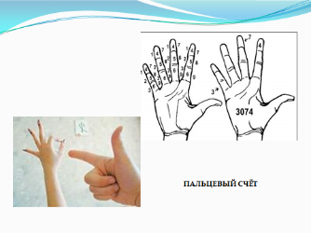**Ведущий:** Самым первым инструментом счёта у древнего пещерного человека в верхнем палеолите, безусловно, были пальцы рук. Сама природа предоставила человеку сей универсальный счётный инструмент. У многих народов пальцы (или их суставы) при любых торговых операциях выполняли роль первого счётного устройства. Для большинства бытовых потребностей людей их помощи вполне хватало.

Тело человека как живая счётная машина настолько тесно оказалось связанным со счётом, что на древнегреческом языке само понятие “считать” выражалось словом “пятерить”. Да и в русском языке слово “пятерить” прежде означало способность к “увеличению”, “приумножению” или счёту пятёрками, другими словами — умению осуществлять счёт по пальцам рук.

Пальцевой счёт, унаследованный от далёких предков, сохранился вплоть до настоящего времени и активно используется, например, судьей на боксерском ринге при отсчёте секунд во время нокаута или на товарно-сырьевой бирже где-нибудь в Чикаго или Токио. Да и в быту он не забыт. И сегодня мы сгибаем (а американцы, наоборот, разгибают) пальцы, в споре показывая оппоненту ради большей убедительности количество аргументов в пользу своей позиции.

**Проект №8: Кирьян Анна 3а класс «Пальцевый счёт».**

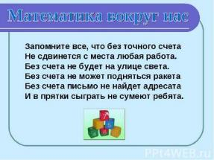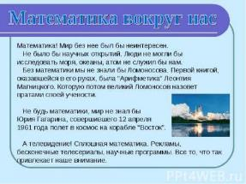

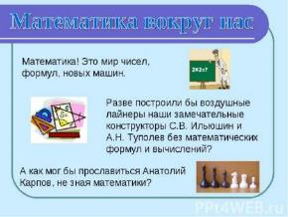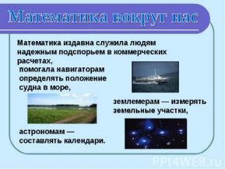

**Проект №9: Оличева Алина 3б класс «Математика вокруг нас».**

**Ведущий:** Давайте обратимся к тем временам, когда люди еще жили в пещерах, как вы думаете, устраивал ли людей того времени их быт? (отвечают на вопрос)

**Ведущий:**

Конечно,  
Когда в пещерах проживали,  
Им было вовсе нелегко,  
Но люди же не унывали,  
Они на помощь ум призвали,  
Ум с математикой связали,  
И, наконец-то, он пришел!

Вы спросите: Кто?

Не кто, а что! Процесс развития!

И людям стало не до скуки,  
И проявился интерес,  
Ведь ключ к естественным наукам  
Дал в математике прогресс.

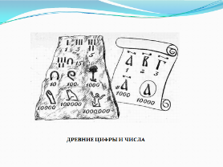 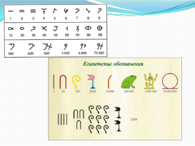

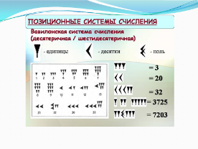 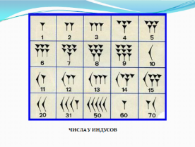

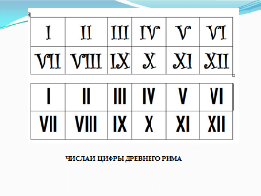 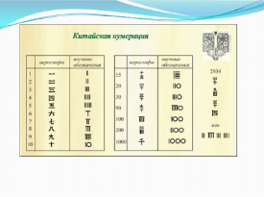

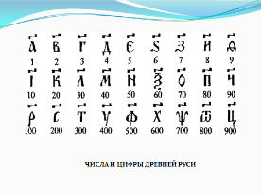 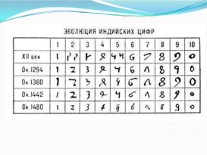

**Проект №10: Попкова Екатерина 5а класс «В глубь веков или как считали древние».**

**Проект №11: Скородумов Илья 5б класс «Как считали древние».**

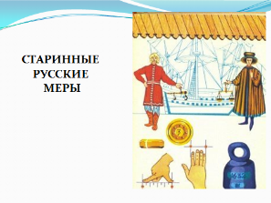

**Ведущий: Русская система мер** — система мер, традиционно применявшихся на Руси и в Российской империи. На смену русской системе пришла метрическая система мер, которая была допущена к применению в России (в необязательном порядке) по закону от 4 июня 1899 года. С древности, мерой длины и веса всегда был человек: на сколько он протянет руку, сколько сможет поднять на плечи и т.д. Система древнерусских мер длины включала в себя следующие основные меры: версту, сажень, аршин, локоть, пядь и вершок. А теперь об этом более подробно.

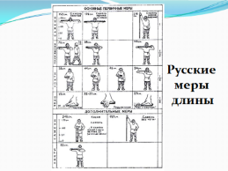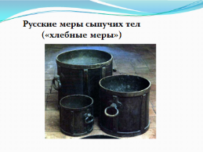

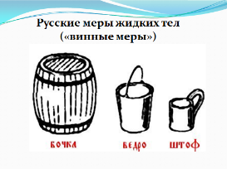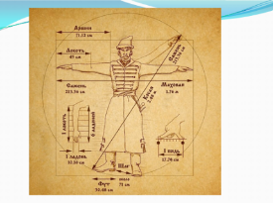

**Проект №12: Грязнов Иван 5а класс «Старинные русские меры».**

**Проект №13:** **Фомина Анна 5б класс «Старинные русские меры».**

**Ведущий:** На протяжении многих столетий шло развитие математики, формулировались теоремы, доказывались какие-то свойства. С развитием понятия числа стали появляться способы устного счёта, упрощающие вычисления. Такими стали признаки делимости.

**При́знак [дели́мости](https://ru.wikipedia.org/wiki/%D0%94%D0%B5%D0%BB%D0%B8%D0%BC%D0%BE%D1%81%D1%82%D1%8C" \o "Делимость)** — [алгоритм](https://ru.wikipedia.org/wiki/%D0%90%D0%BB%D0%B3%D0%BE%D1%80%D0%B8%D1%82%D0%BC), позволяющий сравнительно быстро определить, является ли число кратным заранее заданному. Если признак делимости позволяет выяснить не только [делимость](https://ru.wikipedia.org/wiki/%D0%94%D0%B5%D0%BB%D0%B8%D0%BC%D0%BE%D1%81%D1%82%D1%8C) числа на заранее заданное, но и остаток от деления, то его называют признаком равноостаточности.

Как правило, признаки делимости применяются при ручном счёте и для чисел, представленных в конкретной  [позиционной системе счисления](https://ru.wikipedia.org/wiki/%D0%9F%D0%BE%D0%B7%D0%B8%D1%86%D0%B8%D0%BE%D0%BD%D0%BD%D0%B0%D1%8F_%D1%81%D0%B8%D1%81%D1%82%D0%B5%D0%BC%D0%B0_%D1%81%D1%87%D0%B8%D1%81%D0%BB%D0%B5%D0%BD%D0%B8%D1%8F) (обычно [десятичной](https://ru.wikipedia.org/wiki/%D0%94%D0%B5%D1%81%D1%8F%D1%82%D0%B8%D1%87%D0%BD%D0%B0%D1%8F_%D1%81%D0%B8%D1%81%D1%82%D0%B5%D0%BC%D0%B0_%D1%81%D1%87%D0%B8%D1%81%D0%BB%D0%B5%D0%BD%D0%B8%D1%8F)).

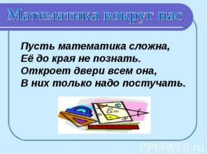**Проект №14: Беляева Вероника 6а класс «Признаки делимости».**

**Слово жюри**

**Ведущий:**

Мой юный друг!  
Сегодня ты пришел сюда  
Чтоб помечтать, подумать, отдохнуть.  
Умом своим на всё взглянуть.

Математика – наука,  
 Хороша и всем нужна,  
 Без неё прожить нам трудно,  
 Без неё нам жизнь сложна.

**Сценарий защиты проектов**

**(7-11 классы)**

**Ведущий:**

***С тех пор, как существует мирозданье,***

***Такого нет, кто не нуждался б в знанье.***

***Какой мы не возьмем язык и век -***

***Всегда стремился к знанью человек…***

**Ведущий:** Мы рады приветствовать всех собравшихся. Приветствуем всех,

**Тех, кто учит математику,** **Тех, кто учит математике,  
Тех, кто любит математику,  
Тех, кто ещё не знает,** **Что может любить математику.** **Наш вечер математики посвящается вам.**

Вы заметили?

 Мы стали больше считать.  Считаем убытки и доходы, считаем дни и деньги, считаем количество ошибок и число пустых обещаний. И даже больше стали доверять расчётам астрологов, чем  здравому смыслу.

 В любом случае напрашивается  вывод о том, что жизнь без математики немыслима, а математика без жизни мертва.

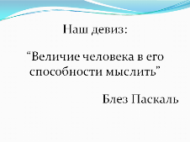 Сегодня замечательный день и всех нас ждёт удивительное событие, праздник открытий: «Конкурс проектов по математике». Девизом нашего конкурса послужат слова великого математика Б.Паскаля: ***«Величие человека в его способности мыслить».*** На этом разрешите открыть торжественную часть нашего праздника.

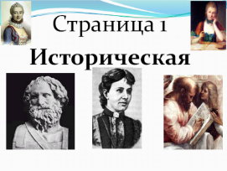**Страница 1. Историческая.**

***История становления науки математика.***

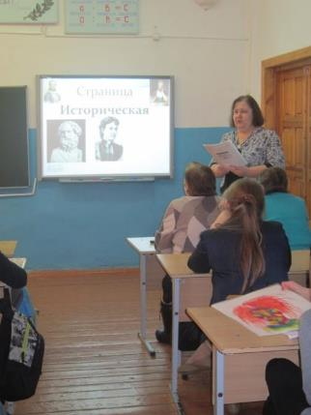**Ведущий:** Ещё в самые далёкие времена счёт считался математической деятельностью. Он был просто необходим, к примеру. Чтобы заниматься торговлей или даже скотоводством, ведь даже выгуливая скот на пастбище, необходимо было следить за их количеством. Чтобы было легче справляться с данной задачей, использовались части тела. Например, пальцы на руках и ногах. Тому подтверждением являются наскальные рисунки, изображающие числа, в виде изображённых в ряд нескольких пальцев. Именно данные факты подтверждают появление математики и счёта.

***Первые математические открытия.*** Одними из первых существенных открытий являются представление о самом числе, изобретение основных четырёх действий, знакомых сейчас нам всем – сложение, вычитание, умножение и деление. Первыми же геометрическими достижениями являются самые простые понятия, такие как прямая, окружность. Дальнейшее развитие математики проходило благодаря египтянам и вавилонянам примерно 3000 лет до нашей эры. Сохранившиеся до наших дней глиняные таблички с текстами дают нам представления о проводимых вычислениях. Простейшая арифметика была необходима при обмене денег, расчётах за товар, для вычисления процентов, налогов и прочего. Различного вида строительства вынуждали решать многочисленные геометрические, а также арифметические задачи. Ещё одной достаточно важной задачей был календарь, который нужно было рассчитать, чтобы определять сроки работ, а также праздников.

***Математика в Египте и Вавилоне.*** Вавилонская астрономия даёт нам начало деления на части (градусы, минуты). Им также принадлежит система счисления, символы, которые обозначают единицу, обозначение чисел с использованием десятки и символа единицы. Правда в системе отсутствовал ноль, что приводило к обозначению одним и тем же символом разных чисел. Древний же Египет немного уступал в своём уровне развития. Его письменность основывалась на иероглифах, соответственно для обозначения чисел от 1 до 9 использовались вертикальные чёрточки, а после 10 – символы, чередуя которые можно было записать любое необходимое число.

История появления математики рассказывает о том, что примерно до начала 17 века математика считалась наукой о числах, величинах, геометрических фигурах. Областью её применения были торговля, счёт, астрономия, землемерные работы и немного архитектуры. В 18 же веке бурное развитие техники и естествознания привели к возникновению идеи о измерениях, движении в форме переменных величин, которые были связаны между собой. В 19-20 веках математика занимает новые ступени своего развития, вырастая в вычислительную математику. И это лишь малая частичка того, что можно рассказать о том, как возникла математика.

**Проект №1: Смелова Ирина, Фёдорова Анна 8а класс «Возникновение геометрии»**

**Проект №2: Хамзаева Зарган, Розова Анастасия 8б класс «Арифметика – наука о числах»**

**Ведущий:** О развитии математики как науки можно говорить много и долго. Но мы остановимся сегодня на тех, кто принимал непосредственное участие в её развитии. Люди, которые внесли неоценимый вклад в науку под названием математика.

**Проект №3: Беляев Антон 7а класс «Великие математики»**

**Проект №4: Голубкова Виктория, Фёдорова Татьяна 10 класс «Великие женщины-математики»**

**Проект №5: Воробьёва Екатерина, Румянцева Надежда 9 класс «Великие женщины-математики»**

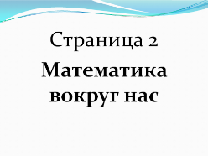**Страница 2. Математика вокруг нас.**

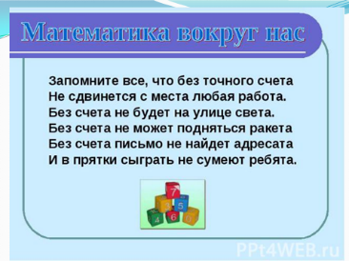

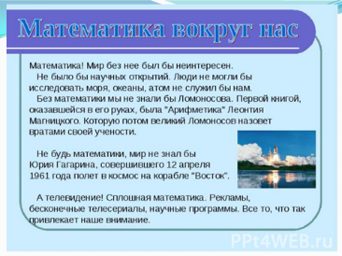

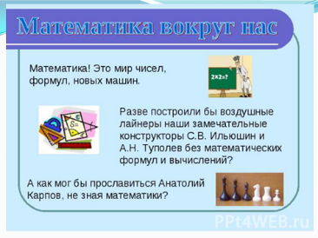

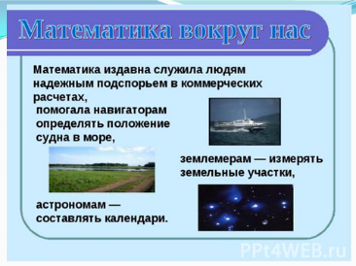

**Ведущий:** Но не только в точных науках нужна математика. Она необходима и в искусстве.

Готфрид Лейбниц говорил: «Музыка есть таинственная арифметика души: она вычисляет сама того не сознавая»

Слушая музыку, мы попадаем в волшебный мир звуков. Решая задачи, погружаемся  в строгое пространство чисел. И никогда  не задумывались о том, что мир звуков и пространство чисел издавна соседствуют друг с другом.

Связь математики и музыки обусловлена как исторически, так и внутренне, несмотря на то, что математика - самая абстрактная из наук, а музыка - наиболее отвлеченный вид искусства.

Приятные для слуха созвучья подчиняются простым математическим законам, математическая точность музыки всегда была и остается её неотъемлемым свойством.      Математика неизбежно диктует музыке свои законы, как относительно нотной записи, так и относительно построения. Но центральной фигурой композиции все равно выступает человек, его переживания, настроения, которые предсказать математически очень сложно.

        Своё отношение к математике и музыке учёные высказывались в своих личных переписках. Так, к примеру, Лейбниц в письме Гольдбаху пишет: “Музыка есть скрытое арифметическое упражнение души, не умеющей считать”. На что Гольдбах ему отвечает: “**Музыка** – это проявление скрытой **математики**”.

Однако, одним из первых, кто попытался выразить красоту музыки с помощью чисел, был Пифагор. Он создал свою школу мудрости, положив в её основу два предмета – музыку и математику. Музыка, как одно из видов искусств, воспринималась наряду с арифметикой, геометрией и астрономией как научная дисциплина, а не как практическое занятие искусством.

Пифагор считал, что гармония чисел сродни гармонии звуков и что оба этих занятия упорядочивают хаотичность мышления и дополняют друг друга. Он был не только философом, но и математиком, и теоретиком музыки.

Но мы сейчас поговорим о математике не в музыке, а в живописи.

**Проект №6: Халявина Наталья 8а класс «Математика в живописи»**

**Ведущий:** Стихи можно переложить на язык чисел. Попробуйте угадать автора. Можно ли такими стихами выразить эмоции?

|  |  |  |
| --- | --- | --- |
| **Пушкин**  17 30 48 140 10 01 126 138 140 3 501 | **Маяковский**  2 46 38 1 116 14 20! 15 14 21 14 0 17 | **Есенин**  14 126 14 132 17 43. 16 42… 511 704 83. 170! 16 39 514 700 142 612 349 17 114 02 |
| **Веселые стихи:**  2 15 42 42 15 37 08 5 20 20 20! 7 14 105 2 00 13 37 08 5 20 20 20! | **Грустные стихи:** 511 16 5 20 337 712 19 2247 | **Частушки цифрами:** 117 117 19 9 5! 117 117 48 35!! |

**Проект №7: Журавлёва Полина, Суворова Анна 11 класс «А.С.Пушкин и математика»**

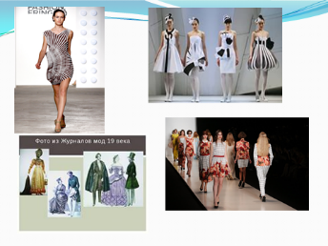**Ведущий:** А теперь поговорим о моде. Что сейчас модно? Наверно, это главный вопрос для всех модниц? В разные времена Геометрические узоры были частью национальных костюмов уже давно, и не удивительно, что они плавно перешли и мир современной моды. Вот уже много лет одежда с геометрическими фигурами и просто линиями не выходит из моды. Несмотря на явную простоту геометрических узоров на одежде, они выглядят очень стильно и необычно. Платье самого обычного фасона смотрится гораздо эффектнее и привлекательнее, если на нём будут присутствовать геометрические фигуры. Не важно , что это круги, ромбики или квадраты, обладательница такого наряда не останется незамеченной.

*А в какие цифры люди одеваются? (костюм-двойка, костюм-тройка)*

**Проект №8: Бахвалова Валерия 8а класс «Геометрия в моде»**

**Ведущий:** А сейчас, глядя на слайды, попробуйте угадать, о чём пойдёт речь дальше?

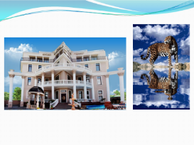 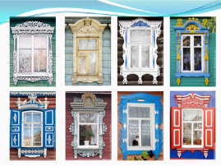

Совершенно верно. Математика и строительство. А точнее, о симметрии в архитектуре.

**Проект №9: Хабаров Иван, Шамшева Ольга 11 класс «Симметрия в архитектуре»**

**Ведущий:** Трудно представить без математики и народное творчество. Сколько пословиц и поговорок придумано народом – не перечесть. Об этом сейчас и пойдёт речь.

**Проект №10: Бурыгин Илья 7б класс «Числа в русских и английских пословицах и поговорках»**

**Проект №11: Голубкова Елизавета 8а класс «Свойства функций в пословицах и поговорках»**

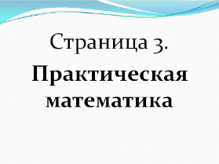

**Страница 3. Практическая математика.**

**Ведущий:** На протяжении многих столетий шло развитие математики, формулировались теоремы, доказывались какие-то свойства. С развитием понятия числа стали появляться способы устного счёта, упрощающие вычисления. Такими стали признаки делимости. Как правило, признаки делимости применяются при ручном счёте и для чисел, представленных в конкретной позиционной системе счисления (обычно десятичной).

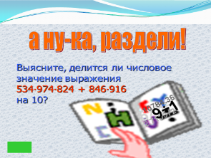

**Проект №12: Хорева Ольга, Коршунова Любовь 11 класс «Признаки делимости»**

**Проект №13: Белов Илья 10 класс «Признаки делимости»**

**Ведущий:** Не всегда под рукой мы имеем какой-то вычислительный прибор. Поэтому на протяжении многих веков вырабатывались навыки устных вычислений.

**Проект №14: Шатров Даниил 10 класс «Извлечение квадратного корня. Вычисления без бумаги и карандаша»**

**Ведущий:** Сегодня мы с вами коснулись малой частицы Великой математики. О математике можно говорить бесконечно. Проекты мы прослушали и теперь ждём оценок жюри.

**Слово жюри.**

**Ведущий:** Наш вечер подошёл к концу, и я рада, если вы хоть немного заинтересовались магией чисел и поняли, что математика – интереснейший предмет. А закончить я хочу словами:

Математика – наука,

Хороша и всем нужна,

Без неё прожить нам трудно,

Без неё нам жизнь сложна.

Пусть математика сложна,

Её до края не понять.

Откроет двери всем она,

В них только надо постучать!

По окончании Недели математики было проведено мероприятие по награждению победителей и участников всех конкурсов грамотами и сертификатами, была выпущена школьная газета клуба «Умники и умницы», в которой были отражены все этапы Недели математики.

